“ADQUISICION Y PUESTA EN MARCHA DE GRUPOS ELECTROGENOS DCOR”

N° ÍTEM | DESCRIPCIÓN DETALLADA DEL BIEN | UNIDAD DE MEDIDA | CANTIDAD
1 | GRUPO ELECTROGENO CABINADO DE 50-65 kVA NOMINAL, MONOFASICO 220-230 V, 50 Hz Y TABLERO DE TRANSFERENCIA AUTOMATICO, MONOFASICO 220-230 V, 50 Hz, PARA EE°SS° LLALLAGUA. | EQUIPO | 3
 | GRUPO ELECTROGENO CABINADO DE 50-65 kVA NOMINAL, TRIFASICO 220-230 V, 50 Hz Y TABLERO DE TRANSFERENCIA AUTOMATICO, TRIFASICO 220-230 V, 50 Hz PARA EE°SS° UNCIA.
 | GRUPO ELECTROGENO CABINADO DE 200-250 kVA NOMINAL, TRIFASICO 220-230 V, 50 Hz Y TABLERO DE TRANSFERENCIA AUTOMATICO, TRIFASICO 220-230 V, 50 Hz PARA PLANTA CATAVI.
2 | INSTALACION Y PUESTA EN MARCHA GRUPO ELECTROGENO PARA EE°SS° LLALLAGUA. | SERVICIO | 3
 | INSTALACION Y PUESTA EN MARCHA GRUPO ELECTROGENO PARA EE°SS° UNCIA.
 | INSTALACION Y PUESTA EN MARCHA GRUPO ELECTROGENO PARA PLANTA CATAVI.

- CARACTERÍSTICAS “SUJETO A EVALUACION”

Los bienes ofertados deberán ser originales, garantizados y de marcas reconocidas como Cummins, FG Wilson, Himoinsa, Caterpillar, Atlas Copco, SDMO, Tecnogen, Modasa, Olympian u otras de similar calidad. También preferentemente de origen Europeo, Latinoamericano, EE.UU. o de similar calidad.

Estas especificaciones Técnicas tienen carácter referencial y no limitativo, por lo tanto el ofertante podrá mejorar su propuesta según el producto ofertado.

CARACTERÍSTICAS TÉCNICAS DEL BIEN
- GRUPO ELECTROGENO CABINADO DE 50-65 kVA NOMINAL, MONOFASICO 220-230 V, 50 Hz y TABLERO DE TRANSFERENCIA AUTOMATICO MONOFASICO 220-230 V, 50 Hz PARA EE°SS° LLALLAGUA.
  - CARACTERISTICAS DEL GRUPO ELECTROGENO.- Los bienes ofertados deberán ser originales, garantizados y de marca reconocida, la propuesta debe estar respaldada con ficha técnica en idioma español del equipo ofertado.

- Marca: Especificar
- Modelo: especificar
- Industria: Especificar
- Año de fabricación: especificar.
- Tipo: Cabinado (insonorizado).
- Potencia nominal: 50-65 kVA en Stand by.
- Aplicación en modo stand by.
- Frecuencia: 50 Hz, 1500 rpm.
- Tensión de servicio Monofásico 220-230 Voltios.
- Lugar de instalación a 4000 m.s.n.m. de altitud.
- Armazón, estructura de la base de acero resistente a la vibración con argollas para izado.
- Cargador estático de baterías.
- Calentador de Camisas o similar.
- Tanque de combustible: Detallar capacidad y autonomía mínima.

  - DATOS TÉCNICOS DEL MOTOR

- Motor: Tipo diésel
- Numero de cilindro y alineación: Detallar
- Sistema de enfriamiento: refrigeración por agua
- Tipo Aspiración: Turboalimentado y Post-enfriado (Turbocargado)
- Baterías: Detallar baterías para motor de arranque

  - CARACTERÍSTICA DEL ALTERNADOR

- Grado de Protección: Indicar
- Tipo: Indicar
- Tipo de Regulador de Tensión: Regulador automático de voltaje (AVR)
- Voltaje de salida: (220-230 Voltios, Monofásico)
- Tolerancia de la Tensión: Indicar
- Clase de aislamiento: Indicar

  - MANDOS Y CONTROLES DE MEDICIÓN DEL GRUPO ELECTROGENO.- Los controles mínimos que se requiere son los siguientes:

- Arranque de motor en modo manual y automático
- Mediciones de voltaje y corriente
- Medición de Potencia kVA, kW.
- Protecciones del generador y motores
- Medición de horas de trabajo
- Temperatura del motor y la medición de presión de aceite
- Modos de funcionamientos ajustables

  - CONTROLES DE ALARMAS DEL GRUPO ELECTRÓGENO.- Las alarmas mínimas requeridas son:

- Alarmas por bajos/sobre voltajes
- Falla de incendio /apagado del motor
- Baja frecuencia
- Bajo/ sobre voltaje de baterías
- Falla de alta temperatura
- Para de emergencia
- Baja presión de aceite

  - TABLERO DE TRANSFERENCIA AUTOMATICA (ATS).- La propuesta debe estar respaldada con ficha técnica en idioma español del equipo ofertado.
El tablero de transferencia deberá estar diseñado acorde a la capacidad del grupo electrógeno y ser capaz de efectuar de forma totalmente automática la transferencia de cargas eléctricas hacia el grupo electrógeno al detectar ausencia de tensión en la red principal, así mismo deberá ser capaz de retornar la cargas eléctricas a la red principal de forma automática al detectar presencia de energía eléctrica estable en la red.

Características mínimas requeridas:

- Modelo: Indicar
- Marca: Indicar
- Capacidad en amperios A: (Capacidad de corriente para un Grupo Electrógeno de 50-65 kVA.
- Tipo: Motorizado
- Frecuencia: 50 Hz
- Voltaje de trabajo: Monofásico 220-230 Voltios
- Control de testeo: con y sin carga automática
- Sensor: de voltajes
- La llave de transferencia automática deberá tener el mismo origen o marca del fabricante del grupo generador o tener homologación por tipo y modelo propuesto.
- TIEMPOS DE OPERACIÓN.- Regulable, una vez ocurrida la falla en la red, especificar los siguientes tiempos: Tiempo de arranque del grupo generador; Tiempo de transferencia de carga al sistema; Tiempo de espera del Re-transferencia; Tiempo que trabaja el motor sin carga.

- INSTALACION Y PUESTA EN MARCHA GRUPO ELECTROGENO EE°SS° LLALLAGUA.- La instalación del Grupo Electrógeno, será circunscrita a las siguientes actividades:
- Provisión de todos los materiales y equipos requeridos para la Instalación completa del sistema eléctrico. (Dimensionado de los conductores eléctricos conforme a especificaciones técnicas del grupo Electrógeno 50-65 kVA nominal, 220-230 V Monofásico, 50 Hz, lugar de instalación a 4000 msnm de altitud).
- Cableado de conductores y canalizado entre Grupo Electrógeno – Llave de transferencia – Tablero Eléctrico Principal en la EE°SS° Llallagua.
Distancia entre Generador y Tablero de Transferencia Automática = 30 a 40 metros aproximadamente.
Distancia Tablero Eléctrico Principal y Tablero Automático de Trasferencia = 5 a 10 metros aproximadamente.
- Sistema de Gases de Escape, Sera de carácter obligatorio construir un sistema de evacuación para gases resultantes de la combustión, con acoples flexibles, tubos y codos, conforme a normas de instalación vigentes.
- Base de Hormigón Armado para Grupo Electrógeno, Construcción de Base de concreto con la capacidad de soportar el peso del Grupo Electrógeno ofertado. (El peso del grupo electrógeno, determina el tipo de construcción y materiales de la loza de concreto para soportarlo).
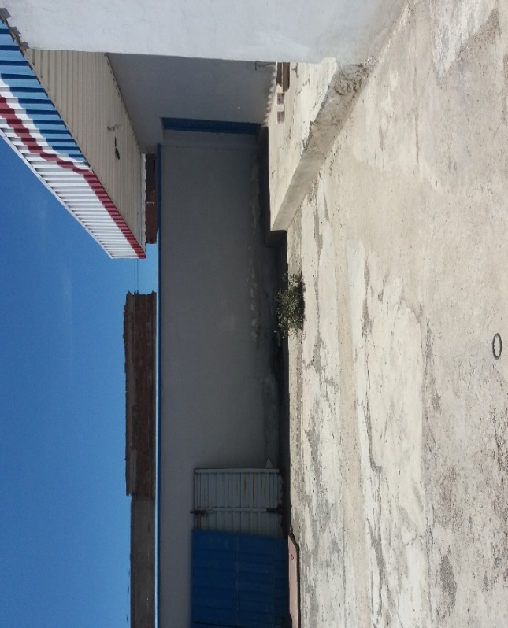
- La distancia mínima entre los extremos transversales de la Base de Hormigón Armado y el grupo Electrógeno será de 20 cm a ambos lados, del mismo modo la distancia mínima longitudinal entre la Base de concreto y el Grupo Electrógeno será de 20 cm, y la altura de la base de concreto será determinada de acuerdo a diseño de instalación del fabricante. (ver figura 2)
Lugar donde se instalara el Generador

Figura 1 Figura 2

- Cubierta metálica, Construcción de cubierta (techo) para Grupo Electrógeno.
- Puesta a Tierra – Malla Delta, La instalación comprende la provisión e instalación de jabalinas o varillas de aterramiento o puesta a tierra de 5/8” de sección x 2.40 m de longitud. Estas varillas conformarán los electrodos de las mallas de tierra, las mismas que serán instaladas de forma vertical con conexión a cable de cobre desnudo 50 mm², mediante soldadura exotérmica. La resistencia de la malla de tierra, deberá registrar un valor menor a los 5 Ω (Ohm), así mismo la construcción de cámara de Inspección y mantenimiento y realizar la conexión física del sistema de aterramiento entre Generador- Tablero Eléctrico principal y Tablero de Transferencia Automática.
- Dispositivos de Proteccion contra sobretensiones.- Contempla la Provisión e instalación de Dispositivos de Proteccion contra sobre tensiones.
- Dispositivos de Comunicación.- Contempla la Provisión e instalación de dispositivo de Comunicación (Red Lan o GSM)

- GRUPO ELECTROGENO CABINADO DE 50-65 kVA NOMINAL, TRIFASICO 220-230 V, 50 Hz Y TABLERO DE TRANSFERENCIA TRIFASICO 220-230 V, 50 Hz PARA EE°SS° UNCIA.

CARACTERISTICAS DEL GRUPO ELECTROGENO.- Los bienes ofertados deberán ser originales, garantizados y de marca reconocida, la propuesta debe estar respaldada con ficha técnica en idioma español del equipo ofertado.

- Marca: Especificar
- Modelo: especificar
- Industria: Especificar.
- Año de fabricación: especificar
- Tipo: Cabinado (insonorizado)
- Potencia nominal: 50-65 kVA en Stand by
- Aplicación en modo stand by.
- Frecuencia: 50 Hz, 1500 rpm.
- Tensión de servicio: Trifásico 220-230 Voltios
- Lugar de instalación a 4000 m.s.n.m. de altitud
- Armazón, estructura de la base de acero resistente a la vibración con argollas para izado.
- Cargador estático de baterías.
- Calentador de Camisas o similar.
- Tanque de combustible: Detallar capacidad y autonomía mínima.

  - DATOS TÉCNICOS DEL MOTOR
- Motor: Tipo diésel
- Numero de cilindro y alineación : Detallar
- Tipo Aspiración: Turboalimentado y Post-enfriado (Turbocargado).
- Sistema de enfriamiento : refrigeración por agua
- Baterías: Detallar baterías para motor de arranque.

  - CARACTERÍSTICA DEL ALTERNADOR
- Grado de Protección: Indicar
- Tipo de Regulador de Tensión: Regulador automático de voltaje (AVR)
- Voltaje de salida: (Trifásico 220-230 Voltios)
- Corriente de corto circuito: Indicar
- Tolerancia de la Tensión: Indicar
- Clase de aislamiento: Indicar

  - MANDOS Y CONTROLES DE MEDICIÓN DEL GRUPO ELECTROGENO.- Los controles mínimos que ser requiere son los siguientes:

- Arranque de motor en modo manual y automático
- Mediciones de voltaje y corriente
- Medición de Potencia kVA, kW,
- Protecciones del generador y motores
- Medición de horas de trabajo
- Temperatura del motor y la medición de presión de aceite
- Modos de funcionamientos ajustables

  - CONTROLES DE ALARMAS DEL GRUPO ELECTRÓGENO.- Las alarmas mínimas requeridas son:

- Alarmas por bajos/sobre voltajes
- Falla de incendio /apagado del motor
- Baja frecuencia
- Bajo/ sobre voltaje de baterías
- Falla de alta temperatura
- Para de emergencia
- Baja presión de aceite

  - TABLERO DE TRANSFERENCIA AUTOMATICA (ATS).-
La propuesta debe estar respalda con ficha técnica en idioma español del equipo ofertado.

El tablero de transferencia deberá estar diseñado acorde a la capacidad del grupo electrógeno y ser capaz de efectuar de forma totalmente automática la transferencia de cargas eléctricas hacia el grupo electrógeno al detectar ausencia de tensión en la red principal, así mismo deberá ser capaz de retornar la cargas eléctricas a la red principal de forma automática al detectar presencia de energía eléctrica estable en la red.

Características mínimas requeridas:

- Modelo: Indicar
- Marca: Indicar
- Capacidad en amperios A: (Capacidad de corriente para un Grupo Electrógeno de 50-65 kVA.
- Tipo: Motorizado
- Frecuencia: 50 Hz
- Voltaje de trabajo: Trifásico 220-230 Voltios
- Controles: Indicar
- Control de testeo: Con y sin carga automática
- Sensor: de voltajes
- La llave de transferencia automática deberá tener el mismo origen o marca del fabricante del grupo generador o tener homologación por tipo y modelo propuesto.
- TIEMPOS DE OPERACIÓN.- Regulable, una vez ocurrida la falla en la red, especificar los siguientes tiempos: Tiempo de arranque del grupo generador; Tiempo de transferencia de carga al sistema; Tiempo de espera del Re-transferencia; Tiempo que trabaja el motor sin carga.

- INSTALACION Y PUESTA EN MARCHA GRUPO ELECTROGENO EE°SS° UNCIA.-
La instalación del Grupo Electrógeno, será circunscrita a las siguientes actividades:

- Provisión de todos los materiales y equipos requeridos para la Instalación completa del sistema eléctrico. Dimensionado de los conductores eléctricos conforme a especificaciones técnicas del grupo Electrógeno 50-65 kVA nominal, Trifásico 220- 230 V, 50 Hz, lugar de instalación a 4000 msnm de altitud.
- Cableado de conductores y canalizado entre Grupo Electrógeno – Llave de transferencia – Tablero Eléctrico Principal en la EE°SS° UNCIA.
Distancia entre Generador y Tablero de Transferencia Automática = 30 a 40 metros aproximadamente
Distancia Tablero Eléctrico Principal y Tablero Automático de Trasferencia = 5 a 10 metros aproximadamente
- Sistema de Gases de Escape, Sera de carácter obligatorio construir un sistema de evacuación para gases resultantes de la combustión, con acoples flexibles, tubos y codos, conforme a normas de instalación vigentes.
- Base de Hormigón Armado para Grupo Electrógeno, Construcción de Base de concreto con la capacidad de soportar el peso del Grupo Electrógeno ofertado. (El peso del grupo electrógeno, determina el tipo de construcción y materiales de la loza de concreto para soportarlo).
La distancia mínima entre los extremos transversales de la Base de Hormigón Armado y el grupo Electrógeno será de 20 cm a ambos lados, del mismo modo la distancia mínima longitudinal entre la Base de concreto y el Grupo Electrógeno será de 20 cm, y la altura de la base de concreto será determinada de acuerdo a diseño de instalación del fabricante. (Ver figura 4)
- Ambiente donde se instalara el Generador.
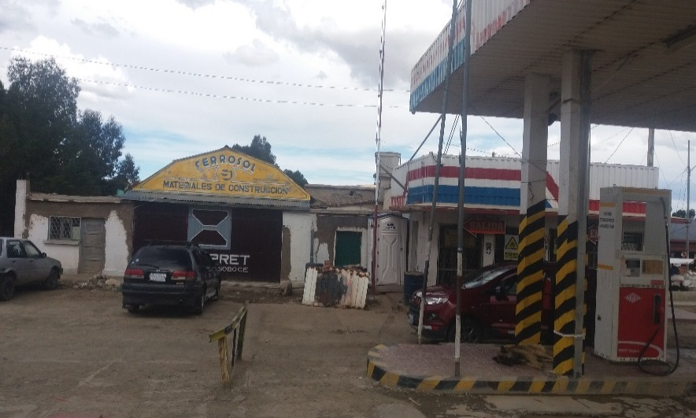
Ubicación del medidor de energía eléctrica y Tablero Eléctrico Principal
Ambiente donde se instalara el Generador
Figura 3 figura 4
Dimensiones del Ambiente:
Figura 5

Trabajos a realizar el ambiente del generador: Se debe realizar la apertura de la pared frontal para ingresar el Generador; El piso del ambiente es de parket que deberá sacarse para así poder realizar una losa de concreto; También se debe realizar la apertura de paredes para el ingreso, salida de aire y salida de gases del escape. (Ver Figura 5)

- Puesta a Tierra – Malla Delta, La instalación comprende la provisión e instalación de jabalinas o varillas de aterramiento o puesta a tierra de 5/8” de sección x 2.40 m de longitud. Estas varillas conformarán los electrodos de las mallas de tierra, las mismas que serán instaladas de forma vertical con conexión a cable de cobre desnudo 50 mm², mediante soldadura exotérmica. La resistencia de la malla de tierra, deberá registrar un valor menor a los 5 Ω (Ohm), así mismo la construcción de cámara de Inspección y mantenimiento y realizar la conexión física del sistema de aterramiento entre Generador- Tablero Eléctrico principal y Tablero de Transferencia Automática.
- Dispositivos de Proteccion contra sobretensiones.- Contempla la Provisión e instalación de Dispositivos de Proteccion contra sobre tensiones.
- Dispositivos de Comunicación.- Contempla la Provisión e instalación de dispositivo de Comunicación (Red Lan o GSM)

- GRUPO ELECTROGENO CABINADO DE 200-250 kVA NOMINAL, TRIFASICO 220-230 V, 50 Hz Y TABLERO DE TRANSFERENCIA MONOFASICO 220-230 V, 50 Hz PARA PLANTA ENGARRAFADORA DE GLP CATAVI.

  - CARACTERISTICAS DEL GRUPO ELECTROGENO.- Los bienes ofertados deberán ser originales, garantizados y de marca reconocida, la propuesta debe estar respaldada con ficha técnica en idioma español del equipo ofertado.

- Marca: Especificar
- Modelo: especificar
- Industria: Especificar
- Año de fabricación: especificar
- Tipo: Cabinado (insonorizado)
- Potencia nominal: 200-250 kVA en Stand by
- Aplicación en modo stand by.
- Frecuencia: 50 Hz, 1500 rpm.
- Tensión de servicio Trifásico 220-230 Voltios.
- Lugar de instalación a 4000 m.s.n.m. de altitud.
- Armazón, estructura de la base de acero resistente a la vibración con argollas para izado.
- Cargador estático de baterías.
- Calentador de Camisas o similar.
- Tanque de combustible: Detallar capacidad y autonomía mínima

  - DATOS TÉCNICOS DEL MOTOR

- Motor: Tipo diésel.
- Numero de cilindro y alineación: Detallar.
- Tipo Aspiración: Turboalimentado y Post-enfriado (Turbocargado)
- Sistema de enfriamiento: refrigeración por agua.
- Baterías: Detallar baterías para motor de arranque y cargador de baterías.
- Arranque eléctrico: incluye batería con cables y accesorios, terminales, soporte y desenergizado por llave de corte, sistema automático ATS.

  - CARACTERÍSTICA DEL ALTERNADOR

- Grado de Protección: Indicar
- Tipo de Regulador de Tensión: con regulador automático de voltaje (AVR)
- Corriente de corto circuito: Indicar
- Voltaje de salida: (Trifásico 220-230 Voltios)
- Tolerancia de la Tensión: Indicar
- Clase de aislamiento: Indicar

  - MANDOS Y CONTROLES DE MEDICIÓN DEL GRUPO ELECTROGENO.- Los controles mínimos que ser requiere son los siguientes:

- Arranque de motor en modo manual y automático
- Mediciones de voltaje y corriente
- Medición de Potencia kVA, kW,
- Protecciones del generador y motores
- Medición de horas de trabajo
- Temperatura del motor y la medición de presión de aceite
- Modos de funcionamientos ajustables

  - CONTROLES DE ALARMAS DEL GRUPO ELECTRÓGENO.- Las alarmas mínimas requeridas son:

- Alarmas por bajos/sobre voltajes
- Falla de incendio /apagado del motor
- Baja frecuencia
- Bajo/ sobre voltaje de baterías
- Falla de alta temperatura
- Para de emergencia
- Baja presión de aceite

  - TABLERO DE TRANSFERENCIA AUTOMATICA (ATS).- La propuesta debe estar respalda con ficha técnica en idioma español del equipo ofertado.

El tablero de transferencia deberá estar diseñado acorde a la capacidad del grupo electrógeno y ser capaz de efectuar de forma totalmente automática la transferencia de cargas eléctricas hacia el grupo electrógeno al detectar ausencia de tensión en la red principal, así mismo deberá ser capaz de retornar la cargas eléctricas a la red principal de forma automática al detectar presencia de energía eléctrica estable en la red.

Características mínimas requeridas:
- Modelo: Indicar
- Marca: Indicar
- Capacidad en amperios A: (Capacidad de corriente para el Grupo Electrógeno de 200-250 kVA ofertado, 220-230 V Trifásico, instalado a 4000 msnm de altitud).
- Tipo: Motorizado
- Frecuencia: 50 Hz
- Voltaje de trabajo: Trifásico 220-230 Voltios
- Controles: Indicar
- Control de testeo: con y sin carga automática
- Sensor: de voltajes
- La llave de transferencia automática deberá tener el mismo origen o marca del fabricante del grupo generador o tener homologación por tipo y modelo propuesto.
- TIEMPOS DE OPERACIÓN.- Regulable, una vez ocurrida la falla en la red, especificar los siguientes tiempos: Tiempo de arranque del grupo generador; Tiempo de transferencia de carga al sistema; Tiempo de espera del Re-transferencia; Tiempo que trabaja el motor sin carga.

- INSTALACION Y PUESTA EN MARCHA GRUPO ELECTROGENO EN PLANTA ENGARRAFADORA DE GLP CATAVI.- La instalación del Grupo Electrógeno, será circunscrita a las siguientes actividades:

- Provisión de todos los materiales y equipos requeridos para la Instalación completa del sistema eléctrico, mismas que deberán cumplir con normas NEC para instalaciones a prueba de explosión.
El Dimensionado de los conductores eléctricos se realizara conforme a especificaciones técnicas del Grupo Electrógeno 200-250 kVA nominal, 220- 230 V Trifásico, 50 Hz, lugar de instalación a 4000 msnm de altitud.
- Cableado de conductores y canalizado entre Grupo Electrógeno – Llave de transferencia – Tablero Eléctrico Principal en la Planta de GLP CATAVI.
- Distancia entre Generador y Tablero de Transferencia Automatica = 30 a 40 metros aproximadamente.
- Distancia Tablero Eléctrico Principal y Tablero Automático de Trasferencia = 5 a 10 metros aproximadamente
- Sistema de Gases de Escape, Sera de carácter obligatorio construir un sistema de evacuación para gases resultantes de la combustión, con acoples flexibles, tubos y codos, conforme a normas de instalación vigentes.
- Enmallado, Construcción de bases de cemento para instalación de malla milimétrica o tipo olímpica. El espacio entre grupo electrógeno y malla olímpica deberá ser como mínimo 1 metro de distancia.
- Base de Hormigón Armado para Grupo Electrógeno, Construcción de Base de concreto con la capacidad de soportar el peso del Grupo Electrógeno ofertado. (El peso del grupo electrógeno, determina el tipo de construcción y materiales de la loza de concreto para soportarlo).
- La distancia mínima entre los extremos transversales de la Base de Hormigón Armado y el grupo Electrógeno será de 20 cm a ambos lados, del mismo modo la distancia mínima longitudinal entre la Base de concreto y el Grupo Electrógeno será de 20 cm, y la altura de la base de concreto será determinada de acuerdo a diseño de instalación del fabricante. (Ver Figura 6)
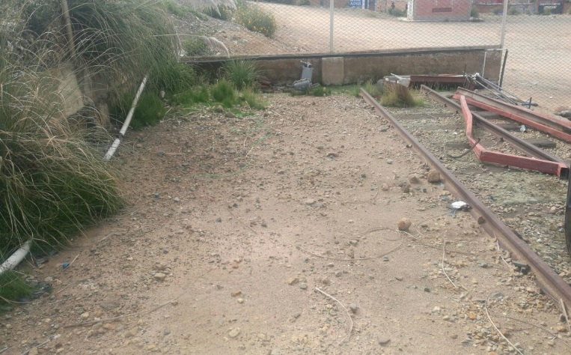
Lugar de instalación
Figura 6 Figura 7

- Cubierta metálica, Construcción de cubierta metálica (techo) para Grupo Electrógeno.
- Puesta a Tierra – Malla Delta, La instalación comprende la provisión e instalación de jabalinas o varillas de aterramiento o puesta a tierra de 5/8” de sección x 2.40 m de longitud. Estas varillas conformarán los electrodos de las mallas de tierra, las mismas que serán instaladas de forma vertical con conexión a cable de cobre desnudo 50 mm², mediante soldadura exotérmica. La resistencia de la malla de tierra, deberá registrar un valor menor a los 5 Ω (Ohm), así mismo la construcción de cámara de Inspección y mantenimiento y realizar la conexión física del sistema de aterramiento entre Generador- Tablero Eléctrico principal y Tablero de Transferencia Automática.
- Dispositivos de Proteccion contra sobretensiones.- Contempla la Provisión e instalación de Dispositivos de Proteccion contra sobre tensiones.
- Dispositivos de Comunicación.- Contempla la Provisión e instalacion de dispositivo de Comunicación (Red Lan o GSM)

PLAZO DE ENTREGA
El PROVEEDOR entregará la Adquisición en el plazo máximo de (90) días calendario, computables a partir de la instrucción de la Unidad Solicitante.
EXPERIENCIA DEL PROPONENTE
EXPERIENCIA GENERAL: Antigüedad de la empresa proponente mayor a 5 años (Adjuntar fotocopia simple NIT y Fundempresa).
EXPERIENCIA ESPECIFICA: El proponente deberá contar con experiencia en la provisión e Instalación de Grupos Electrógenos, para efectos de evaluación deberá adjuntar copia simple de (3) contratos/facturas/Orden de Compra que acredite su experiencia (Adjuntar documentación a su propuesta).

- CONDICIONES REQUERIDAS PARA EL BIEN “DE CUMPLIMIENTO OBLIGATORIO”

LUGAR DE ENTREGA DE LOS BIENES
El lugar de entrega, instalación y puesta en marcha de los Grupos Electrógenos deberá ser en las siguientes direcciones:

1.- EE°SS° UNCIA ubicado en la calle final Sucre, playa del Chofer, Zona 3 de la localidad de UNCIA.
2.- EE°SS° LLALLAGUA ubicado en la calle 23 de marzo esquina Uyuni y Ballivián de la localidad de Llallagua.
3.- Planta Engarrafadora de GLP Catavi, ubicado en la Zona 7 av. María Barzola, entre la calle Túpac Katari, carretera Llallagua – Catavi.
MEDIOS DE TRANSPORTE
Los medios de transporte para la entrega en el lugar establecido del Grupo Electrógeno Cabinado y Tablero de Transferencia (ATS), deberá reunir las condiciones de seguridad requeridas, servicio de carga y descarga que aseguren la entrega de los equipos en buenas condiciones. La empresa adjudicada deberá correr los gastos que amerite.
EMBALAJE
La empresa adjudicada deberá cubrir los gastos de embalaje y cualquier otro concepto de que incida en el costo total del bien requerido, tomando en cuenta las condiciones climáticas durante el tránsito y en destino hasta su entrega en el lugar indicado.
DISPONIBILIDAD DE SERVICIOS Y PROVISION DE REPUESTOS
El proponente deberá estar en condiciones de prestar los servicios de mantenimiento y reparación en el sitio de instalación del Grupo Electrógeno.
COMITÉ DE RECEPCION
Se designara un Comité de Recepción para la recepción de los bienes.
- Para la entrega de los bienes la comisión de recepción, conjuntamente con un representante debidamente acreditado de la empresa contratada, tendrán la función de efectuar la revisión, y verificación de los bienes entregados.
- El comité de recepción notificará a la empresa contratada el deterioro o falla de fabricación de los bienes, dentro de los siguientes 3 días hábiles la empresa contratada reemplazara las observaciones realizadas, procediéndose luego de esta recepción a la emisión de un Informe de Recepción definitiva y/o parcial.
- Para fines de conformidad de la adquisición en su totalidad deberá ser verificado por la comisión de Recepción, de acuerdo características técnicas y administrativas.
GARANTÍA TÉCNICA
- Alcance de La Garantía: De existir alguna falla técnica, defectos de fabricación, por mal funcionamiento de los Equipos, el proveedor deberá estar en condiciones de remplazar el bien por otro nuevo de acuerdo a las especificaciones técnicas solicitadas, corriendo por el ofertante los costos necesarios para el cumplimiento del reemplazo del bien en un tiempo de 30 días calendario, caso contrario YPFB tomará determinaciones que le convengan.

La empresa adjudicada deberá garantizar que el equipo provisto es nuevo y no reparado ni reacondicionado, de lo contrario YPFB podrá iniciar acciones legales para la recuperación del monto pagado y por daños y perjuicios provocados a YPFB.

El proveedor deberá atender cualquier comunicación de reporte de fallas de funcionamiento.
La empresa adjudicada del equipo, deberá garantizar la provisión de repuestos y kit de reparo con la pre disponibilidad de efectuar servicios de asistencia técnica según requerimiento.

- Período de garantía: La empresa adjudicada deberá presentar por escrito una garantía de los equipos, por un plazo de 1000 horas o 1 año (lo primero que ocurra) de buen funcionamiento, con validez a partir de la instalación y Puesta en marcha del Grupo electrógeno. (Se valorara Garantía mayor a 1 año en modo Stand By).

- Inicio del cómputo del período de garantía: A partir de la fecha en que el Grupo Electrógeno y Tablero de Transferencia Automática estén debidamente instalados y con las respectivas pruebas de funcionamiento.
(Manifestar Aceptación).
MANUALES
La empresa adjudicada debe presentar:
- Set completo de manuales de operación, mantenimiento, diagramas de circuitos eléctricos y guía para detección de fallas. (Idioma Español).
Nota: Estos deberán ser presentados en forma física (2 ejemplares), también en formato digital (CD/ROM).
SERVICIOS CONEXOS
La empresa Adjudicada al momento de la entrega de instalación y puesta en marcha de los bienes deberá realizar las pruebas de funcionamiento.
- Una vez Instalados los equipos el proveedor deberá realizar las pruebas de funcionamiento:
Pruebas de transferencia y retransfería de energía Eléctrica de Grupo Electrógeno-Carga-Red Eléctrica.
- También se deberá realizar la capacitación de:
- Manejo e interpretación de panel de control.
- Manejo y operación del Grupo Electrógeno.
- Manejo y operación Tablero de Transferencia Automática (ATS).
- Charla sobre procedimientos de Mantenimientos Preventivos de los Equipos.
FORMA DE PAGO
El pago se realizará mediante transferencia bancaria, vía SIGEP debiendo la empresa adjudicada emitir la factura correspondiente, contra la entrega de los materiales y una vez que el Comité de Recepción emita el Informe de Recepción correspondiente.
• Carta de solicitud de pago.
• Factura original a nombre de YPFB con NIT 1020269020.
• Fotocopia de NIT.
• Fotocopia SIGEP.
ANTICIPO
Se debe hacer notar que Y.P.F.B., no otorgará ningún tipo de anticipo para la adquisición de los bienes solicitados.

MULTAS
El incumplimiento al plazo de entrega señalado en el presente Contrato, se aplicará una multa del 1% sobre el importe total de la adjudicación por cada día calendario de retraso. En caso de llegar al 20% del monto total del Contrato, YPFB deberá iniciar el proceso de resolución del Contrato, conforme a lo estipulado en la cláusula (Terminación del Contrato).

VALIDACIONES
ANEXO 1: VALIDACIÓN DE TRIBUTOS Y FACTURACIÓN
ANEXO 2: VALIDACIÓN DE SEGUROS
ANEXO 3: GARANTIAS FINANCIERAS

ANEXO 1
VALIDACIÓN DE TRIBUTOS Y FACTURACIÓN
FACTURACIÓN
La factura debe ser emitida de acuerdo a normativa vigente a nombre de Yacimientos Petrolíferos Fiscales Bolivianos consignando el Número de Identificación Tributaria (NIT) 1020269020.

La factura deberá emitirse por el precio contratado, sin deducir las multas ni otros cargos, a momento de la entrega de la totalidad de los bienes conforme lo establecido contractualmente.
El proponente adjudicado (persona natural o jurídica, empresa unipersonal, sociedad accidental) deberá presentar el "Certificado de Inscripción" o reporte Consulta de Padrón emitido por el Servicio de Impuestos Nacionales, como evidencia de que la actividad económica registrada guarda relación con el objeto del proceso de contratación.
TRIBUTOS
El adjudicado declara que todos los tributos vigentes a la fecha y que puedan originarse directa o indirectamente en aplicación del contrato, son de su responsabilidad, no correspondiendo ningún reclamo posterior.

ANEXO 2
VALIDACIÓN DE SEGUROS
CLAUSULA DE SEGUROS
- CLAUSULA DE SEGUROS.-

El adjudicado, deberá presentar y mantener vigente de forma ininterrumpida durante todo el periodo del contrato, las Pólizas de Seguros especificadas a continuación:

- PÓLIZA DE ACCIDENTES PERSONALES.
El adjudicado y sus dependientes, deberán estar cubiertos bajo el Seguro de Accidentes Personales (que cubre gastos médicos, invalidez parcial permanente, invalidez total permanente y muerte), por lesiones corporales sufridos como consecuencia directa e inmediata de los accidentes que ocurran en el desempeño de su trabajo.

- CONDICIONES ADIONALES.-
- De suspenderse por cualquier razón la vigencia o cobertura de la Póliza nominada precedentemente, o bien se presente la existencias de eventos no cubiertos por las misma; el contratado se hace enteramente responsable frente a YPFB por todos los accidentes que pueda sufrir y/o ocasionar en el desempeño de sus funciones.
- El adjudicado, deberá entregar copia de la citada póliza a YPFB antes de la suscripción del contrato.

ANEXO 3
VALIDACION GARANTIAS FINANCIERAS
GARANTIA DE SERIEDAD DE PROPUESTA
A elección de la empresa proponente ésta podrá optar por uno de los siguientes instrumentos financieros:

Boleta de Garantía, emitida por una Entidad de Intermediación Financiera (Bancaria) del Estado Plurinacional de Bolivia con estructura de alcance a nivel nacional, registrada, autorizada y bajo el control de la Autoridad de Supervisión del Sistema Financiero-ASFI, a la orden/a favor de Yacimientos Petrolíferos Fiscales Bolivianos / YPFB, con las características expresas de renovable, irrevocable y de ejecución inmediata con vigencia de 90 días calendario computables a partir de la fecha de Presentación de Propuestas, por un monto equivalente de al menos 1 % del valor total de la propuesta económica.
Garantía a Primer Requerimiento, emitida por una Entidad de Intermediación Financiera (Bancaria) del Estado Plurinacional de Bolivia con estructura de alcance a nivel nacional, registrada, autorizada y bajo el control de la Autoridad de Supervisión del Sistema Financiero-ASFI, a la orden/a favor de Yacimientos Petrolíferos Fiscales Bolivianos / YPFB, con las características expresas de renovable, irrevocable y de ejecución a primer requerimiento con vigencia de 90 días calendario computables a partir de la fecha de Presentación de Propuestas, por un monto equivalente de al menos 1 % del valor total la propuesta económica.

Póliza de caución a Primer requerimiento para Entidades Públicas, emitida por una empresa aseguradora del Estado Plurinacional de Bolivia con estructura de alcance a nivel nacional, registrada, autorizada y bajo el control de la Autoridad de Fiscalización y Control de Pensiones y Seguros a la orden/a favor de Yacimientos Petrolíferos Fiscales Bolivianos / YPFB, con las características expresas de renovable, irrevocable y de ejecución a primer requerimiento con vigencia de 90 días calendario computables a partir de la fecha de Presentación de Propuestas, por un monto equivalente de al menos 1 % del valor total de la propuesta económica.
GARANTIA DE CUMPLIMIENTO DE CONTRATO
A elección de la empresa adjudicada, ésta podrá optar por uno de los siguientes instrumentos financieros:

Boleta de Garantía, emitida por una Entidad de Intermediación Financiera (Bancaria) del Estado Plurinacional de Bolivia con estructura de alcance a nivel nacional, registrada, autorizada y bajo el control de la Autoridad de Supervisión del Sistema Financiero-ASFI, a la orden/a favor de Yacimientos Petrolíferos Fiscales Bolivianos / YPFB, con características expresas de renovable, irrevocable y de ejecución inmediata con vigencia de 60 días calendario adicionales a la vigencia del contrato, por un monto equivalente al 7% del valor total del contrato.

Garantía a Primer Requerimiento, emitida por una Entidad de Intermediación Financiera (Bancaria) del Estado Plurinacional de Bolivia con estructura de alcance a nivel nacional, registrada, autorizada y bajo el control de la Autoridad de Supervisión del Sistema Financiero-ASFI, a la orden/a favor de Yacimientos Petrolíferos Fiscales Bolivianos / YPFB, con características expresas de renovable, irrevocable y de ejecución a primer requerimiento con vigencia de 60 días calendario adicionales a la vigencia del contrato, por un monto equivalente al 7% del valor total del contrato.

Póliza de caución a Primer requerimiento para Entidades Públicas, emitida por una empresa aseguradora del Estado Plurinacional de Bolivia con estructura de alcance a nivel nacional, registrada, autorizada y bajo el control de la Autoridad de Fiscalización y Control de Pensiones y Seguros a la orden/a favor de Yacimientos Petrolíferos Fiscales Bolivianos / YPFB, con las características expresas de renovable, irrevocable y de ejecución a primer requerimiento con vigencia de 60 días calendario adicionales a la vigencia del contrato, por un monto equivalente al 7% del valor total del contrato.

Elaborado por: | Aprobado por Jefe Inmediato Superior:
NOMBRE, FIRMA, CARGO Y SELLO | NOMBRE, FIRMA, CARGO Y SELLO

